

**MANUAL DE APLICACIÓN ANDROID:**

SOON

Aplicación desarrollada por **Jonathan Hernandez y Sergio Higuera**

Para **Universidad Cooperativa de Colombia**

Diciembre 2017

**TABLA DE CONTENIDO**

**1.** Descripción de la aplicación**…………………………………………………………3**

**2.** Instalación de la aplicación………………………………………………………………………**3**

**3.** Navegación de la aplicación**………………………………………………………….5**

**3.1.** Modulo Bloques**……………………………………………………………..5**

**3.2.** Módulo Calculadora Créditos**…………………………………………10**

**3.3.** Módulo de Emergencias**………………………………..................11**

**1. Descripción de la aplicación**

SOON es una aplicación totalmente gratuita para smartphones Android versión 2.3 o posterior que necesita un espacio en memoria de 30 Mb. Cuenta con 3 módulos que permiten consultar información y ubicación de los distintos bloques de la Universidad Cooperativa de Colombia sede Bogotá, realizar el cálculo del valor de la matricula respecto al valor de los créditos, y realizar llamadas en caso de emergencia. La aplicación es nativa, por lo que las conexiones son rápidas y la interfaz está simplificada para el uso en el teléfono. Las funciones de la aplicación son ver un listado de los bloques con su descripción, características, transporte y ubicación como también una lista de programas de pregrado con información como el SNIES, duración, valor del crédito con su respectiva calculadora, y por ultimo una serie de pasos para realizar llamadas de emergencia.

**2. Instalación de la aplicación**

Para realizar la instalación de la aplicación será necesario tener en el almacenamiento del dispositivo móvil la apk, ya sea descargada o guardada.

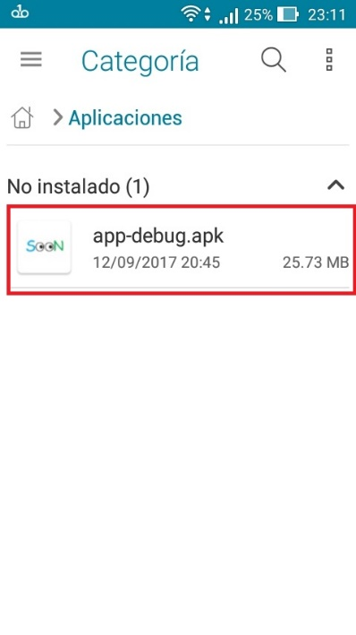

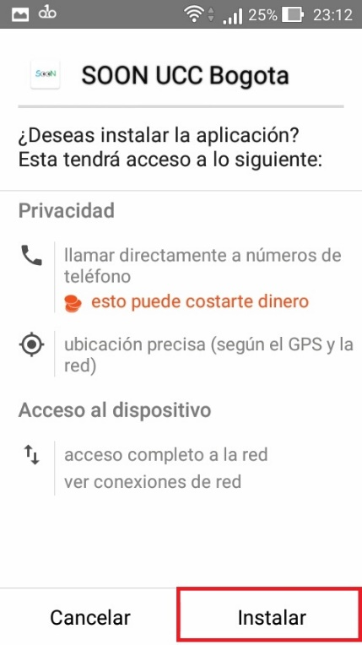Se solicitaran unos permisos para poder realizar llamadas y tener acceso a la ubicación del dispositivo ya que sin estos la aplicación no funcionara correctamente. Para ello le daremos al botón de instalar

Una vez instalada, el usuario podrá navegar por todas las opciones que presenta la aplicación sin ningún problema de manera rápida y eficiente. Para ello le daremos al botón de abrir.

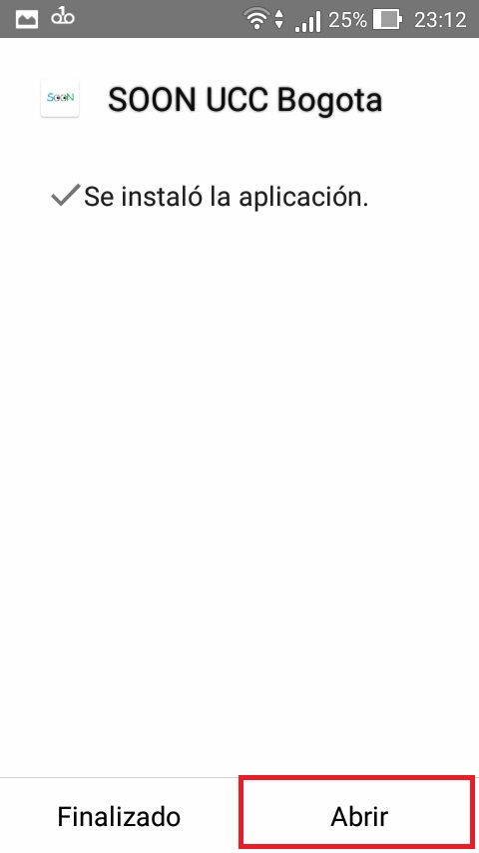

**3. Navegación de la aplicación**

**3.1 Modulo bloques**

**Pantalla principal**

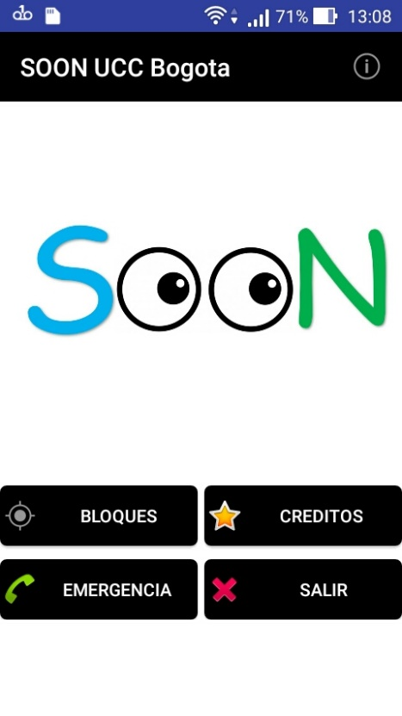

En la pantalla principal encontramos el nombre y logo de la aplicación móvil SOON también encontramos una serie de botones o funcionalidades que nos permitirán interactuar con la aplicación y encontrar lo que buscamos.

Este botón re direcciona al usuario a la lista de bloques la cual contiene bastante información de la universidad y fue diseñada para ubicar y facilitarles la vida a los estudiantes a la hora de desplazarse en los distintos bloques.

****Este botón re direcciona al usuario a la lista de carreras la cual no solo nos mostrara las distintas sedes presentes en la universidad Cooperativa de Colombia seccional Bogotá sino que también nos calcular el valor del crédito y la cantidad lo que facilitara a los estudiantes todo el proceso a la hora de escoger carrera y cuantos créditos inscribirán por semestre.

****Este botón re direcciona al usuario a la pantalla de botones de emergencia donde podrá encontrar una ayuda muy útil a la hora de presentarse una emergencia además de tener un paso a paso de que hacer en emergencias también tiene un acceso rápido para llamarla a entidad encargada del cuidado de todos en la UCC.

****Este botón sirve para salir de la aplicación.

****Esta opción imprime en pantalla la información de la aplicación como la versión actual de la aplicación y sus creadores.

**Pantalla lista bloques**

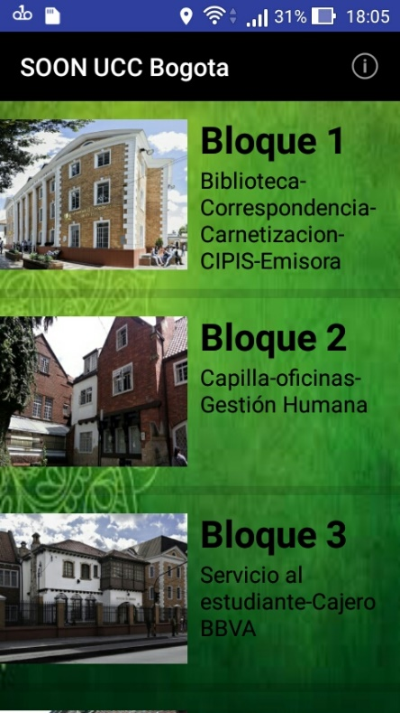En esta pantalla podemos encontrar la lista de los bloques de la Universidad Cooperativa de Colombia sede Bogotá con una imagen representativa, el número del bloque y una pequeña descripción. Si se selecciona alguno de estos bloques el usuario será re direccionado a la pantalla de información del bloque.

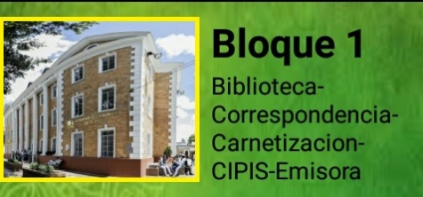**Imagen:** Imágenes actualizadas de los distintos bloques para brindarles a todos los usuarios una ayuda visual.

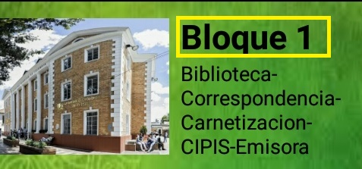

**Numeración:** Número del bloque visualizado, El nuero del bloque es muy importante ya que en la seccional Bogotá encontramos más de 27 distintos bloques en la mayoría de ellos se imparten clases por lo tanto es importante que el estudiante sepa identificarlos a la hora de inscribir una clase.

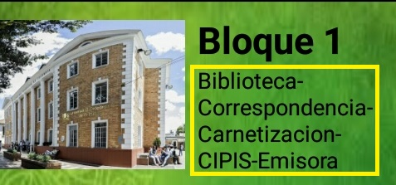**Descripción:** Descripción del bloque visualizado, la descripción es muy informativa ya que está enfocada en destacar los aspectos más sobresalientes de cada sede.

****Esta opción imprime en pantalla la información de la aplicación como la versión actual de la aplicación y sus creadores.

**Pantalla información bloques**

En esta pantalla el usuario podrá visualizar la información del bloque seleccionado, como fotos, Dirección, Transporte, Características, Ubicación y un botón para abrir el mapa con su respectiva ubicación.

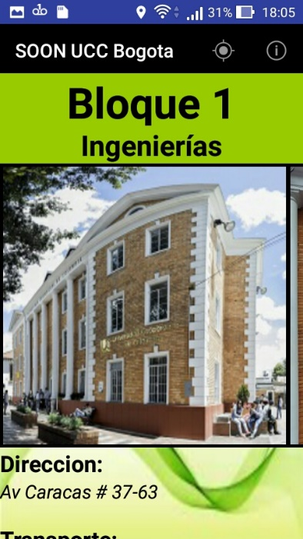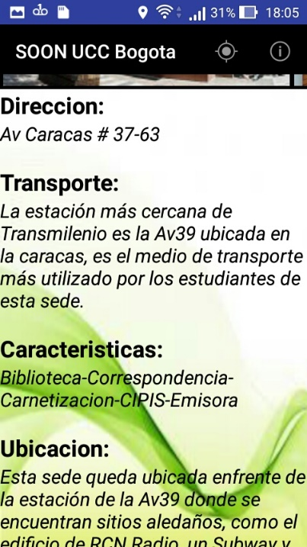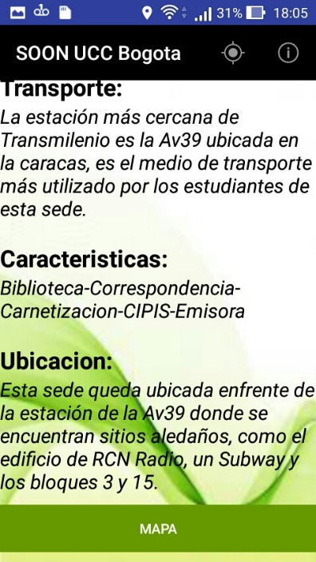

Este botón re direcciona al usuario a la pantalla del mapa con su respectiva ubicación esta modalidad de ubicación está diseñada para funcionar tanto con acceso a internet como sin él, lo cual lo convierte en una herramienta fundamental a la hora de que los usuarios se trasporten de una sede a otra o simplemente quieran una mejor ruta se acceso a la UCC.

**Pantalla mapa bloques**

En esta pantalla podemos visualizar el mapa con la ubicación del bloque seleccionado y nos permite visualizar de forma precisa nuestra ubicación y la de la sede a la cual queremos dirigirnos y así no perder tiempo a la hora de trasportarnos esta modalidad corrige la desinformación creciente en la UCC a la hora de escoger algún bloque para ver una materia.

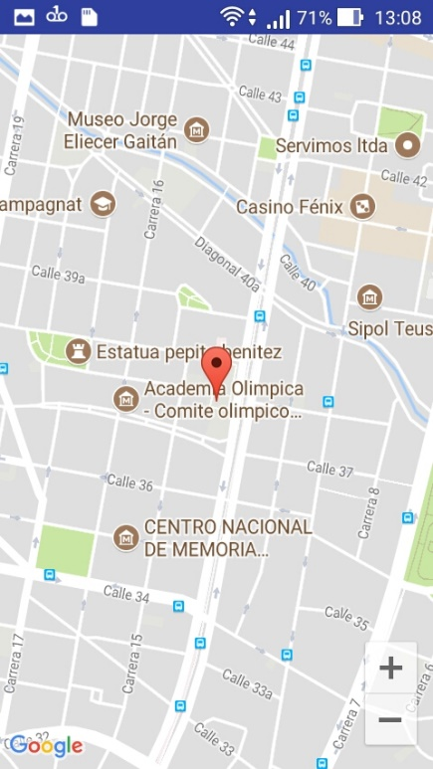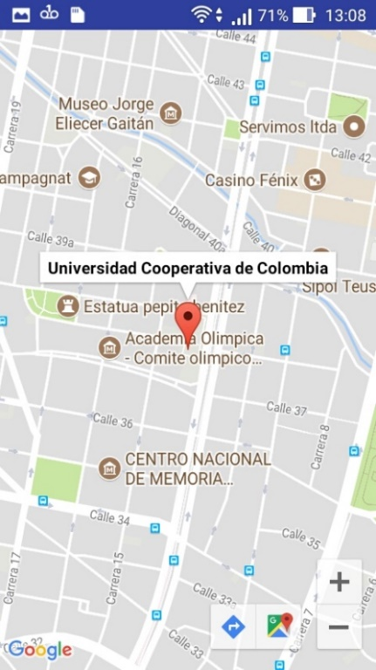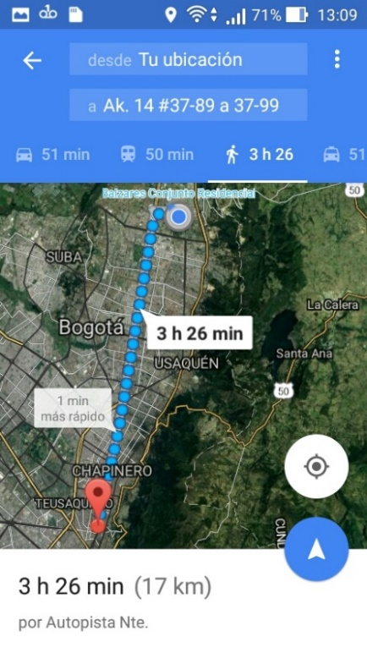

Si el usuario selecciona lo comúnmente llamado el kraken J:\UNIVERSIDAD\TECNOLOGIA DE SISTEMAS\PROYECTO DE GRADO\SOON\Documentacion\Diseño\Grafico\Imagenes\kraken.jpg aparecerán 2 opciones en parte inferior derecha de la pantalla, una es la del logo de Google Maps J:\UNIVERSIDAD\TECNOLOGIA DE SISTEMAS\PROYECTO DE GRADO\SOON\Documentacion\Diseño\Grafico\Imagenes\google maps.jpg que lo redirigirá a esa aplicación, y la otra es el logo de cómo llegar J:\UNIVERSIDAD\TECNOLOGIA DE SISTEMAS\PROYECTO DE GRADO\SOON\Documentacion\Diseño\Grafico\Imagenes\como llegar.jpg que también redirige al

usuario a google Maps pero con la ubicación actual y de destino donde se muestran los

distintos medios de transporte con su respectivo al recorrer esa distancia.

**3.2. Modulo calculadora créditos**

En esta pantalla podemos encontrar un listado de las distintas carreras ofertadas en la Universidad Cooperativa de Colombia sede Bogotá con su respectivo logo, no solo encontramos el listado, sino que también al ingresar o escoger alguna de las carreras en las cual está interesado el usuario ingresaremos a una descripción más clara de número de créditos por carrera y el valor de la misma.

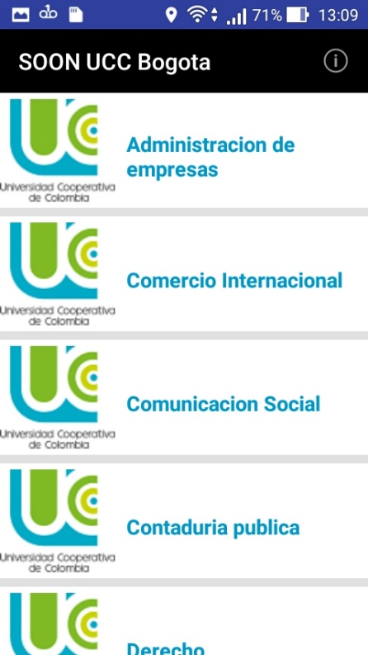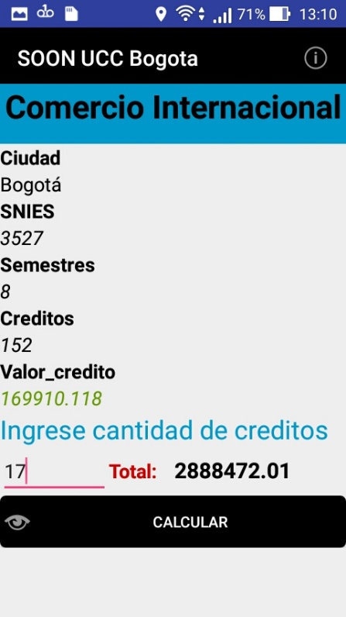

**3.3. Módulo de emergencias**

El módulo de emergencias como su nombre lo indica está enfocado a las emergencias que se pueden presentar de manera espontánea en la universidad, este módulo facilita a la comunicación con la entidad prestadora de servicios asociada con la universidad (Emermédica), los usuarios que soliciten esta función encontraran un paso a paso de que hacer en una emergencia y también con un botón para comunicarse rápidamente con la entidad sin la necesidad de marcar ningún número, esta funcionalidad es muy útil ya que cuando se presentan emergencias los estudiantes y miembros de la UCC muchas veces no saben qué hacer.

